**AQ Bank – Setor de Desenvolvimento**

[backend]

Tarefa:[nome da tarefa a ser realizada]

Team: [Backend] - [frontend] - [Mobile]

Leader Técnico: [techLeader]

Desenvolvedores: Pessoa A

Pessoa B

Pessoa C

**Ano – 2024**

**Resumo:**

[*Fazer um breve resumo da tarefa, para agilizar o entendimento do projeto ou tarefa*]

*Exemplo***:**

Criar aplicação de gestão de assinaturas, com envio de cópias aos signatários e notificação a todos os envolvidos a cada assinatura e conclusão do processo.

**Requisitos técnicos:**

*[descrever quais recursos devam ser utilizados na tarefa]*

*Exemplo:*

Linguagem PHP, Javascript, framework Laravel, Banco de dados Mysql. Regras de negócios, ferramentas de desenvolvimento.

**Recursos humanos:**

*[e-mail das pessoas envolvidas]*

*Exemplo:*

Pessoa A (emailpessoaA@aqbank.com.br)

Pessoa B (emailpessoaB@aqbank.com.br)

Pessoa C (emailpessoC@aqbank.com.br)

**Regra de negócio:**

*[Aqui deve detalhar a regra de negócio de atividades que serão desempenhadas]*

Precisamos desenvolver uma aplicação que gerencia a assinatura digital dos documentos, contratos e termos, de clientes internos e externos. Usando o framework Laravel, desenvolva o sistema de cadastro e login da aplicação, e pelo E-mail ou CPF, verificar se há documentos aguardando a assinatura do usuário. Após a assinatura, notificar se há assinaturas pendentes, a outros e-mails cadastrados qual usuário acabou de assinar. Ao termino de todas as assinaturas, enviar a a cópia com a assinatura de todos, aos mesmos (todos signatários e setores interessados), através de e-mail informando a finalização do processo em anexo o documento em PDF. Manter histórico não editável dos documentos assinados, caso seja necessário.

Crie um painel administrativo onde gestores podem subir os documentos que necessitem de assinatura, adicionar os signatários envolvidos além de e-mails adicionais (ocultos aos signatários) que precisem ser notificados sobre o processo.

Crie a aplicação de modo que a mesma tenha interface e também responda como API, facilitando a integração entre nossos sistemas e extração de informações a outras aplicações da AQ Bank

**Fluxogramas da regra de negócio**:

[Se possível, crie o fluxograma da área, ou áreas, condizentes com a regra de negócio]

Área Administrativa

As cores Vermelho, Amarelo e Verde, devem ser exibidas no painel na listagem representando:

* Vermelho : Quando o documento não recebeu nenhuma assinatura;
* Amarelo : Quando as assinaturas estão acontecendo;
* Verde : Todas as assinaturas foram colhidas.

**Tabelas Envolvidas:**

[Se possivel e já for de seu conhecimento, onde as informações estão ou como elas devam estar, informe as tabelas que serão utilizadas]

users

documents

type_documents

signatories

jobs_notifications

**Modelagem Pretendida:**

[Caso seja possível, faça a a modelagem para que o Dev, siga rigorosamente o esquema que atenda a necessidade da AQ Bank ]

*Exemplo:*

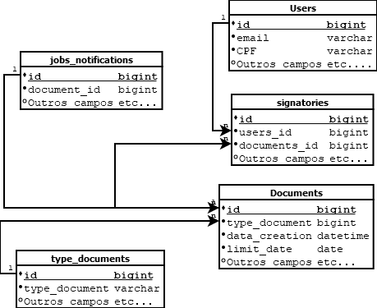

**Tempo de construção**:

[Aqui coloque o prazo da atividade, contando o tempo de desenvolvimento + tempo de teste para que não seja liberada com alguma falha]

*Exemplo:*

40 dias. (30 desenvolvimento, 10 testes)

**Início**: [data inicio]

**Entrega**: [data de entrega]

**Data Limite:**

[Estipule a data que o projeto não deve em hipótese alguma ultrapassar. Este campo deve ser oculto aos desenvoldores]

**+10 dias.**

**Responsável:**

[Tech Leader]

*São Paulo, 04 de novembro de 2024.*